Pracovní list

První Přemyslovci (9. stol. – 1306)

1. Označte původní znak Přemyslovců, pojmenujte aspoň dva další znaky:

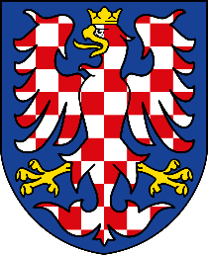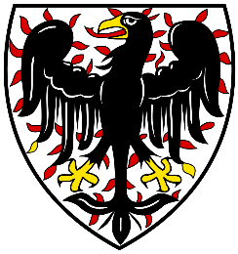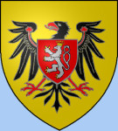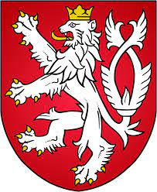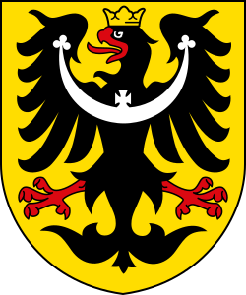

2. Ke známým Přemyslovcům uveďte jejich (ne)méně známé ženské protějšky:

Přemysl Oráč – …………………………………… Bořivoj – ………………………………………………
Vratislav I. – ……………………………………… Boleslav I. Ukrutný – …………………………………
Oldřich – ………………………………………… Břetislav – ……………………………………………

3. Doplňte seznam prvních vládnoucích Přemyslovců:

1. B……………………… – 2. S……………………… I. – 3. V……………………… I. – 4. sv. Václav
5. B……………………… I. – 6. B……………………… II. – 7. B……………………… III.
8. Vladivoj, Jaromír, Boleslav Chrabrý – 9. O……………………… – 10. B……………………… I.

4. Uveďte aspoň jeden důvod odstranění (zabití, vraždy) sv. Václava:

5. Do slepé mapy zaznamenejte jména míst: 1. původní sídlo Přemyslovců (na Vltavě), 2. místo vraždy sv. Václava, 3. sídlo kněžny Ludmily (vdovy), 4. místo, kam přesídlil kníže Bořivoj, 5. sídlo Slavníkovců, 6. místo, kde se vzdělával a připravoval sv. Václav.
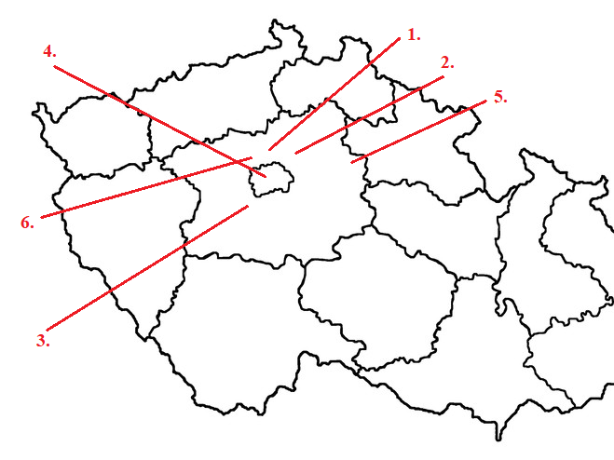

Výběr pojmů: Přemyslovice, Žiži (Pražský hrad), Žatec, Libušín, Levý Hradec, Doudleby, Libice, Tetín, Kouřim, Stará Boleslav, Mělník, Zbraslav, Budeč (některé názvy zůstanou nevyužity).

6. Zakroužkujte správnou odpověď:

Sami přemyslovští vládci se označovali za Přemyslovce. Ano – Ne
Obyvatelé Čech byli v době prvních Přemyslovců pohané. Ano – Ne
Jediný kostel v Čechách stál v sídle vládce. Ano – Ne
Přemyslovští vládci užívali titul král. Ano – Ne

7. Přeškrtněte chybná tvrzení o svaté Ludmile:

Pocházela z Prahy. Byla manželkou knížete Břetislava. Byla matkou sv. Václava.
Byla babičkou Boleslava I. Byla pokřtěna biskupem Metodějem. Zemřela stářím ve věku 63 let.
Byla upřímnou křesťankou. Byla zakladatelkou Pražského hradu. Přežila svého manžela.

8. Doplňte informace:

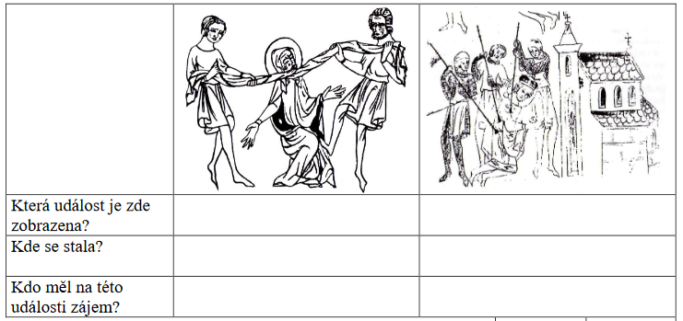
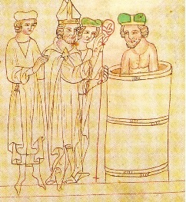
9. Doplňte vynechaná slova / pojmy:
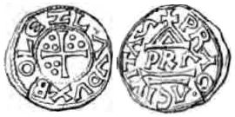

← stříbrný ……………………, česká mince

……………… Bořivoje na Velké Moravě →
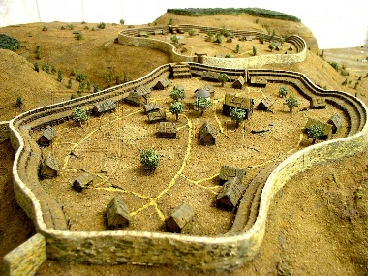
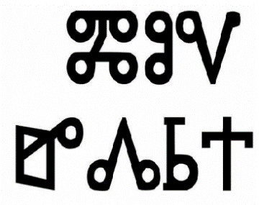

← ……………………, písmo užívané i v Čechách

hradiště …………………………, sídlo Bořivoje →

10. Spojte událost a letopočet:

vyvraždění Slavníkovců 935
955 zřízení pražského biskupství
zavraždění knížete Václava 973
995 bitva na řece Lechu (porážka Maďarů)

